AINexus
v6.7.2 最新版介绍和使用手册
桌面客户端模式 / 服务器模式 / 授权服务器后台 / Token Pool / 远程维护

适用范围
本手册适用于 AINexus 6.7.2，覆盖桌面客户端模式、服务器模式、授权服务器后台、Token Pool、数据同步、Agent Provider、远程端点维护和常见接入流程。界面字段和按钮说明以 6.7.2 功能为准。

项目 | 内容
产品定位 | Codex / Claude Code / OpenClaw / Hermes Agent 的本地 API Provider、Token Pool 与 Agent 管理中枢
默认代理地址 | 桌面客户端：http://127.0.0.1:3000；服务器 Web UI：http://127.0.0.1:3000/ui/
授权方式 | 在线卡密激活；Ed25519 票据；最近一次在线校验成功后可离线宽限 30 天
6.7.2 重点 | 远程端点维护、端点错误遥测、Codex Token Pool 额度/重置次数/凭证级用量、Agent Provider 修复
适用对象 | 桌面客户端用户、服务器部署者、授权后台管理员和售后维护人员

1. 产品概览与 6.7.2 重点
AINexus 是面向 AI 编程工具和兼容客户端的智能 API 端点轮换代理。它统一管理多个上游 API、API Key、订阅 Token、Codex 登录凭据、授权状态、备份、统计和 Agent Provider 配置，并在请求失败时自动切换到可用端点。
- 多端点轮换与自动故障转移：端点顺序、启用状态、冷却状态、并发限制和故障分类共同影响请求选择。
- 协议转换：支持 Claude、OpenAI Chat、OpenAI Responses、Gemini、DeepSeek、Kimi、Poe 等转换器。
- Token Pool：支持普通 API Token Pool、Codex Token Pool 和实验性 Claude OAuth Token Pool。
- 6.7.2 运维能力：授权后台可查看远程端点快照、下发端点维护命令、查看端点错误遥测，并保持密钥脱敏与最小上传。
- 桌面与服务器双模式：桌面模式适合本机 GUI 与启动器；服务器模式适合 NAS、Docker 或局域网共享 API Provider。
运行模式 | 入口 | 主要界面 | 适合场景
桌面客户端 | cmd/desktop | 单页主界面 + 设置、端点、Token Pool、备份、启动器、Agent 弹窗 | 个人本机使用、托盘常驻、快速接入 Codex/Claude
服务器模式 | cmd/server | 浏览器 Web UI：仪表板、端点、统计、测试、设置 | 服务器、NAS、Docker、团队内共享 API Provider
授权服务器后台 | cmd/license-server | 卡密、设备、账号、历史、远程端点维护、端点错误遥测 | 授权运营、远程维护、设备与卡密管理

客户兼容优先
AINexus 已面向客户分发。任何新增功能、数据库迁移、部署和远程维护能力，都必须先保证旧客户端、旧授权票据、旧 SQLite 数据、Docker volume 和本地配置可继续使用；远程能力不能在客户不知情时改变端点顺序、开关、凭证、模型或代理行为。

2. 安装、授权与接入

2.1 桌面客户端快速开始
- 下载 AINexus 6.7.2 对应平台安装包。macOS 解压后移动到“应用程序”；Windows 解压后运行 AINexus.exe。
- 首次启动输入在线卡密并联网激活。授权成功后，最近一次在线校验成功可离线宽限 30 天。
- 在主界面添加或启用至少一个端点，建议先点击端点卡片“测试”。
- 把 Codex CLI、Claude Code、OpenClaw 或 Hermes Agent 的 base URL 指向 AINexus。

2.2 服务器模式快速开始
源码启动：go run ./cmd/server
- API Provider：http://127.0.0.1:3000
- Web 管理界面：http://127.0.0.1:3000/ui/
- 健康检查：http://127.0.0.1:3000/health
- Docker/NAS 场景应挂载数据目录并设置强 Basic Auth 密码。
环境变量 | 说明 | 默认/建议
AINEXUS_PORT | HTTP 监听端口 | 3000
AINEXUS_LISTEN_MODE | local 仅本机；lan 监听所有网卡 | 默认 local；局域网共享时使用 lan
AINEXUS_DATA_DIR | 数据目录 | ~/.AINexus；容器内通常为 /data
AINEXUS_DB_PATH | SQLite 数据库路径 | <数据目录>/ainexus.db
AINEXUS_BASIC_AUTH_ENABLED | 保护 Web UI 与 /api/ 管理接口 | true
AINEXUS_BASIC_AUTH_USERNAME | 登录用户名 | admin
AINEXUS_BASIC_AUTH_PASSWORD | 登录密码 | 生产环境必须显式设置强密码

2.3 客户端接入示例
客户端 | Base URL | 认证占位 | 说明
Codex CLI | http://127.0.0.1:3000/v1 | ainexus-local | wire_api 使用 responses；上游认证由 AINexus 端点或 Token Pool 管理。
Claude Code | http://127.0.0.1:3000 | ANTHROPIC_AUTH_TOKEN=ainexus | 可在 settings.json 中设置 ANTHROPIC_BASE_URL。
OpenAI SDK | http://127.0.0.1:3000/v1 | 任意本地占位 key | 实际上游模型和密钥由 AINexus 选择。
局域网设备 | http://服务器IP:3000/v1 | 按客户端要求填写 | 仅在 listenMode=lan 且网络安全措施到位时使用。

3. 桌面客户端模式：每个界面与按钮
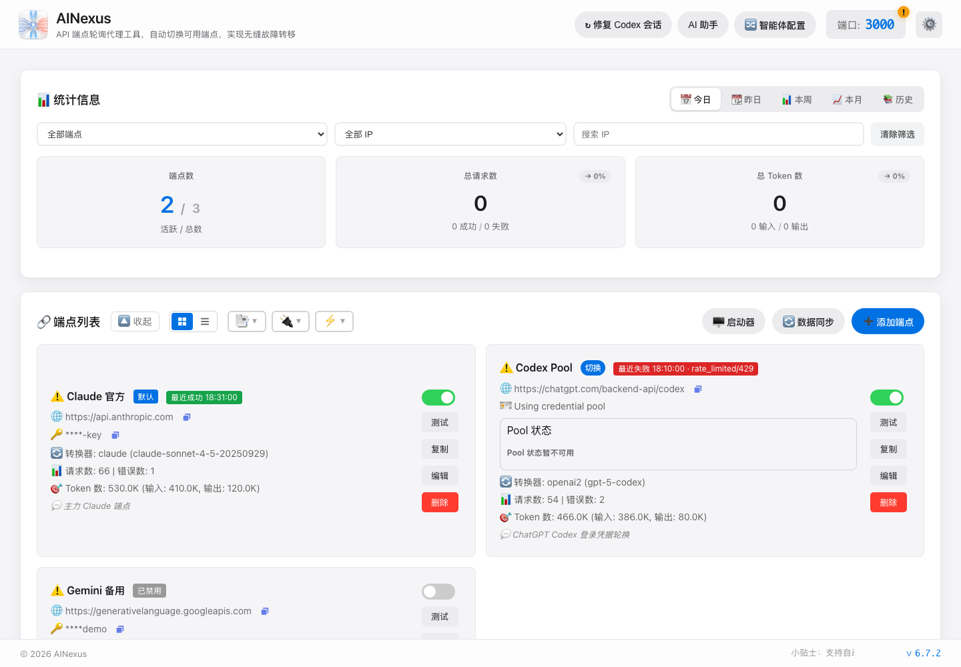
图 1：AINexus 6.7.2 桌面客户端主界面。
区域/按钮 | 作用 | 操作说明
修复 Codex 会话 | 打开 Codex 会话可见性修复 | 用于账号/API Key 切换后官方 Codex 会话侧边栏不可见的恢复。
AI 助手 | 打开内置 AI Agent | 通过当前启用端点回答配置检查、排障或本机 Agent 相关任务。
智能体配置 | 打开 Agent Provider 管理 | 为 Claude Code、Codex CLI、OpenClaw、Hermes 等写入或还原 AINexus Provider。
端口号 | 打开访问设置 | 修改端口、local/lan 访问模式，查看地址和活动连接。
齿轮 | 打开设置 | 配置语言、主题、通知、关闭行为、代理、授权和故障转移。
统计周期标签 | 今日/昨日/本周/本月/历史 | 历史会打开月度归档统计。
统计筛选 | 按端点、客户端 IP 或 IP 关键字筛选 | 用于定位某端点或某设备的请求和 Token 消耗。
端点列表收起 | 折叠端点区域 | 端点很多时便于查看统计或日志。
视图按钮 | 卡片视图/紧凑列表视图 | 卡片看详情，列表适合大量端点快速扫描。
筛选下拉：类型 | 按转换器筛选端点 | Claude、Gemini、OpenAI、OpenAI2、DeepSeek、Kimi、Poe。
筛选下拉：可用性 | 按可用/未知/不可用筛选 | 基于测试和运行时状态。
筛选下拉：启用状态 | 按启用/禁用筛选 | 筛选开启时拖拽排序禁用。
启动器 | 打开终端启动器 | 启动 Claude Code 或 Codex，并可选择项目目录和历史会话。
数据同步 | 打开备份与同步 | 支持 WebDAV、本地目录、S3 兼容存储。
添加端点 | 打开新增端点弹窗 | 新增 API Key、Token Pool、Codex Pool 或 Claude OAuth Pool 端点。
端点开关 | 启用/禁用端点 | 禁用端点不会参与轮换。
端点测试 | 测试上游连接 | 结果影响卡片图标和排障判断。
端点复制 | 克隆端点配置 | 生成副本并打开新增端点弹窗。
端点编辑 | 编辑该端点 | 进入端点配置弹窗。
端点删除 | 删除端点 | 删除前二次确认；生产环境建议先备份数据库。

3.1 添加/编辑端点
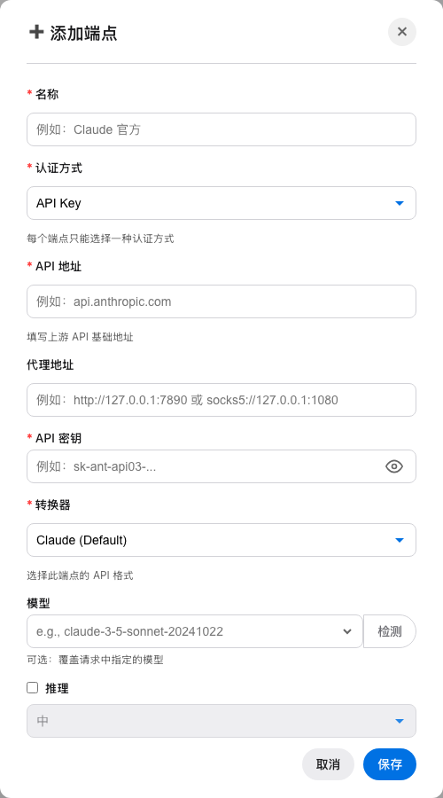
图 2：API Key 端点编辑窗口。
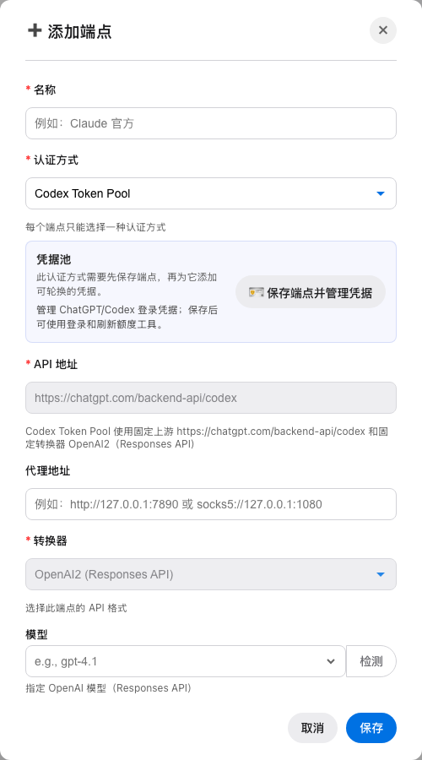
图 3：Codex Token Pool 模式会锁定 Codex 上游和 OpenAI2 Responses 转换器。
字段/按钮 | 作用 | 6.7.2 使用说明
名称 | 端点显示名 | 必须唯一；用于统计、远程快照、默认端点和错误遥测聚合。
认证方式 | api_key / token_pool / codex_token_pool / claude_oauth_token_pool | 每个端点只能选择一种认证方式；Token Pool 模式隐藏 API Key 字段。
管理 Token Pool | 保存端点并进入凭据池 | 新增端点时会先保存，再打开凭据管理。
API 地址 | 上游基础 URL | Codex Pool 和 Claude OAuth Pool 为固定地址，界面会锁定。
代理设置 | 端点级 HTTP/SOCKS5 代理 | 优先于全局代理，适合 ChatGPT/Codex 或特定上游走代理。
API 密钥/眼睛 | 填写并显示/隐藏密钥 | 不要在截图、远程维护或日志里暴露明文。
转换器 | 选择请求/响应协议转换 | OpenAI2 对应 Responses API，是 Codex CLI 推荐链路。
模型 + 检测 | 覆盖模型或从上游拉取模型列表 | 模型字段为空时尽量尊重客户端原始模型；兼容上游需按转换器填写。
推理 | 端点级 thinking effort | DeepSeek 支持上游默认/High/Max；其他支持 Low/Medium/High/XHigh。
上游强制流式 | 总是向上游发流式请求 | 非流式客户端由 AINexus 聚合响应。
快速模式 | Codex Pool 使用 service_tier=fast | 可能消耗更高 Codex 额度；远程维护也可开关。
限制并发 | 端点同时请求数上限 | 0 表示不限制；达到上限时普通轮询请求跳到下一个端点。
备注 | 端点说明 | 会显示在端点卡片和远程快照中。
取消/保存 | 放弃或保存配置 | 保存会校验必填项、名称唯一性和并发格式。

3.2 Token Pool 管理
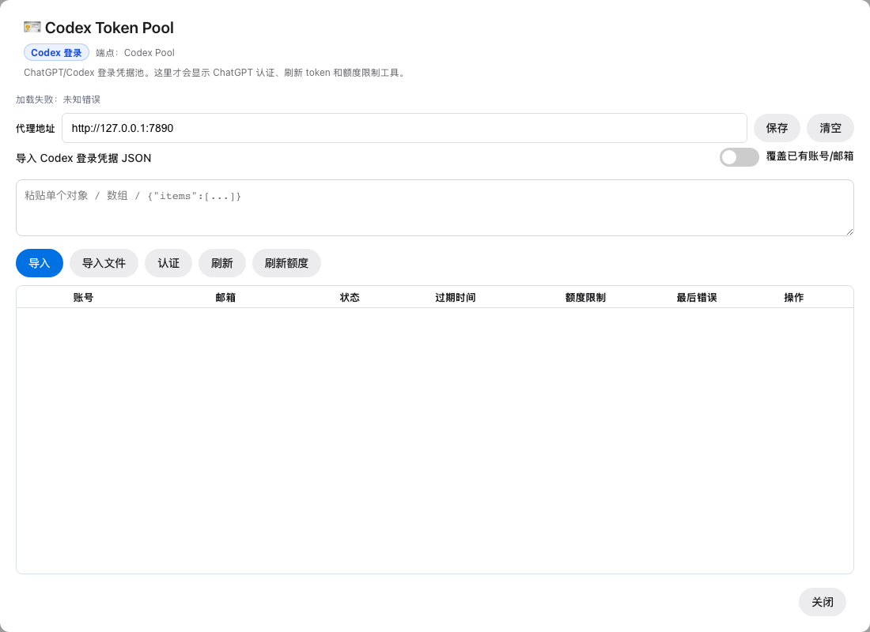
图 4：Codex Token Pool 管理窗口，含代理、导入、认证、额度和凭证列表。
按钮/区域 | 作用 | 适用模式/说明
代理地址 + 保存/清空 | 设置该 Pool 专用上游代理 | API Token Pool、Codex Pool、Claude OAuth Pool。
导入 JSON | 粘贴单个对象、数组或 {items:[...]} | 用于批量导入 access_token / refresh_token / setup-token。
覆盖已有账号/邮箱 | 导入时更新旧账号 | 适合续期或刷新同一账号凭据。
导入 | 提交文本框凭据 | 显示新增、更新、跳过、失败数量。
导入文件 | 多文件批量导入 JSON | 适合账号多的 Codex Pool。
发现 Claude | 发现本机 Claude OAuth token | 仅 Claude OAuth Token Pool。
认证 | 启动 ChatGPT 设备码登录 | 仅 Codex Token Pool，会显示验证链接和用户代码。
刷新 | 重新加载凭据列表 | 所有 Pool。
刷新额度 | 刷新 Codex 额度窗口 | 仅 Codex Pool；6.7.x 会持久化额度快照。
凭证启用/停用 | 控制单条凭据是否参与轮换 | 异常凭据建议先停用再排查。
更多：查看错误 | 显示该凭证最后错误 | 便于区分 401、429、网络错误和上游错误。
更多：刷新 token | 用 refresh_token 刷新 access_token | 6.7.x 强化单条凭证刷新。
更多：更新 token | 手动粘贴新的 access_token | 用于外部刷新后回填。
更多：用量 | 查看凭证级请求、错误、输入/输出 Token | 6.7.x 重点能力，便于定位高消耗账号。
更多：重置额度 | 消耗 Codex reset credit 重置额度 | 仅有可用重置次数时使用。
更多：删除 | 删除单条凭据 | 删除前确认，无法参与后续轮换。
关闭 | 关闭管理窗口 | 不影响代理运行。

3.3 设置、授权与访问
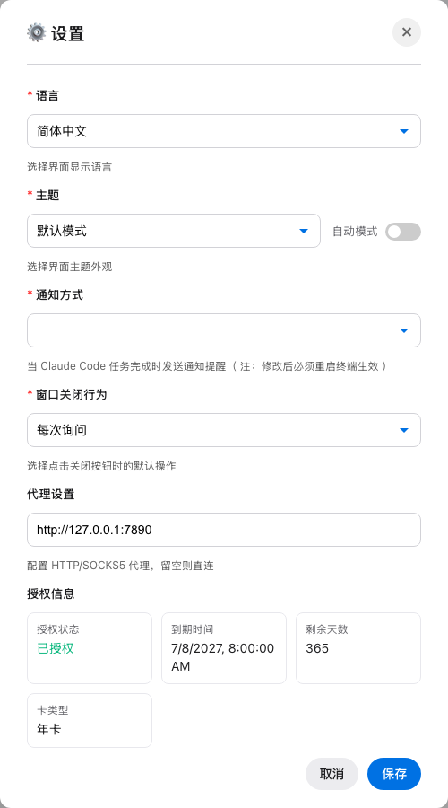
图 5：桌面设置窗口。
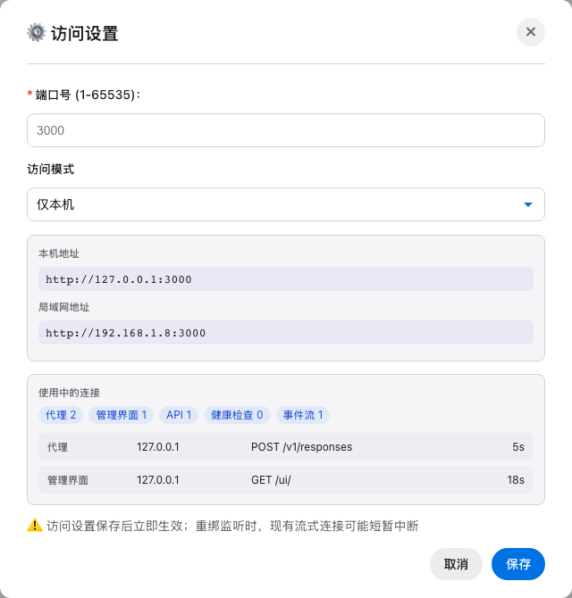
图 6：访问设置窗口。
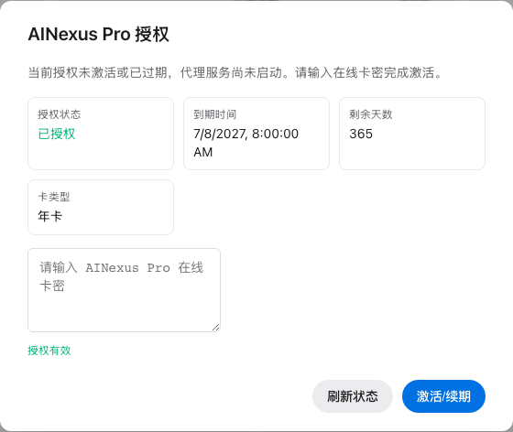
图 7：启动授权门禁。
设置项/按钮 | 作用 | 说明
语言 | 切换中文/英文 | 界面会按当前语言重新渲染。
主题 | 选择明亮、暗黑和扩展主题 | 自动模式可按时间切换昼夜主题。
自动模式 | 启用自动主题 | 开启后可配置白天/夜间主题。
通知方式 | Claude Code 任务完成提醒 | 修改后通常需重启终端生效。
窗口关闭行为 | 关闭/托盘/每次询问 | 长期代理建议最小化到托盘。
代理设置 | 全局 HTTP/SOCKS5 代理 | 为空直连；端点级代理优先。
授权信息 | 状态、到期时间、剩余天数、卡类型 | 到期前续期避免代理服务受限。
访问设置：端口 | 修改监听端口 | 保存后立即生效；现有流式连接可能短暂中断。
访问设置：local/lan | 本机或局域网访问 | lan 模式需防火墙/VPN/强密码。
局域网发现 | 发现可添加的 AINexus | 可快速把同网段实例作为端点。
使用中的连接 | 查看活动连接分类、IP、路径、持续时间 | 用于重启前确认是否有人正在使用。
授权门禁：刷新 | 重新校验授权状态 | 网络恢复或续期后使用。
授权门禁：激活 | 提交卡密激活/续期 | 成功后解除启动门禁。

3.4 数据同步、启动器、AI Agent 与 Provider
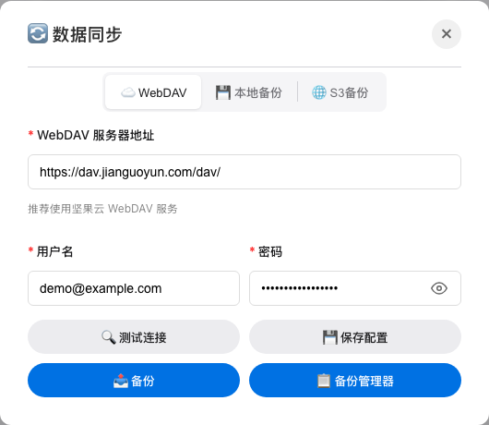
图 8：WebDAV 备份同步。
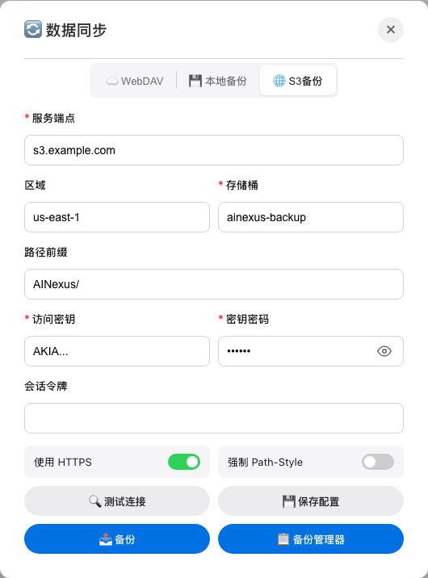
图 9：S3 兼容存储备份。
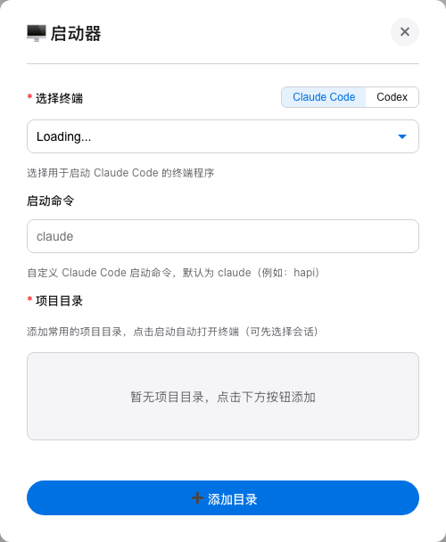
图 10：启动器。
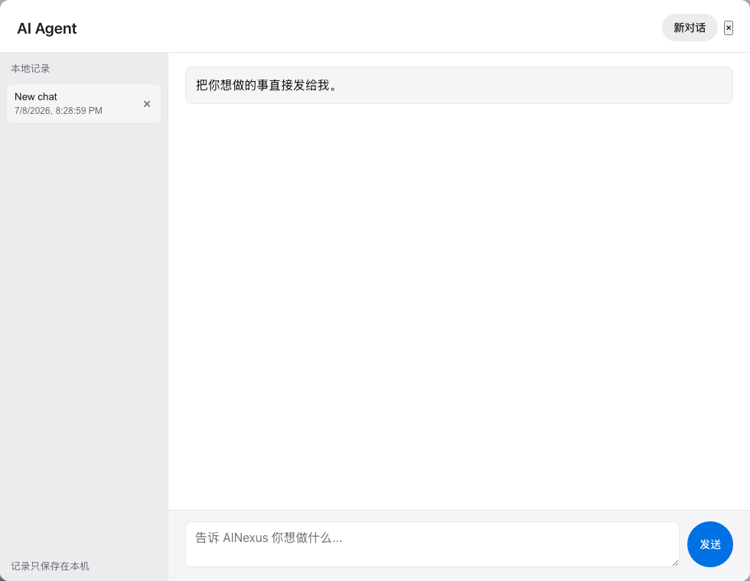
图 11：AI Agent 工作台。
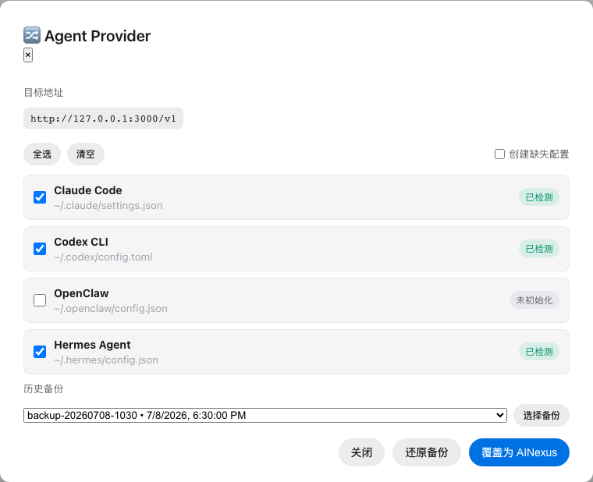
图 12：Agent Provider 管理。
界面/按钮 | 作用 | 说明
WebDAV / 本地备份 / S3备份 | 切换备份提供方 | 三种方式都支持备份、恢复和管理。
测试连接 | 验证 WebDAV 或 S3 可用性 | 首次配置建议先测试。
保存配置 | 保存备份参数 | 凭据写入本地数据库。
备份 | 立即创建备份 | 升级、批量修改端点或远程维护前建议先备份。
备份管理器 | 查看/恢复/删除备份 | 恢复前会做冲突检测或确认。
启动器：CLI 类型 | Claude Code / Codex | 影响启动命令、会话恢复和配置目标。
启动器：选择终端 | 选择本机终端程序 | macOS/Windows 按系统能力显示。
启动器：添加目录 | 登记项目目录 | 点击项目可快速启动 CLI。
启动器：恢复会话 | 选择历史会话继续工作 | 配合 Codex 会话修复使用。
AI Agent：新对话 | 开始新本地会话 | 旧记录仍保存在本机。
AI Agent：发送 | 提交任务 | 需要有可用端点。
AI Agent：过程详情 | 展开工具调用和端点信息 | 用于排障 Agent 运行结果。
Agent Provider：全选/清空 | 批量选择目标客户端 | 目标包括 Claude Code、Codex、OpenClaw、Hermes 等。
Agent Provider：创建缺失配置 | 缺文件时创建 | 新机器初始化常用。
Agent Provider：选择备份/还原备份 | 恢复历史配置 | 覆盖前会保留备份。
Agent Provider：覆盖为 AINexus | 把选中客户端指向 AINexus | 会写入本地 provider 配置。

4. 服务器模式：Web 管理界面与按钮
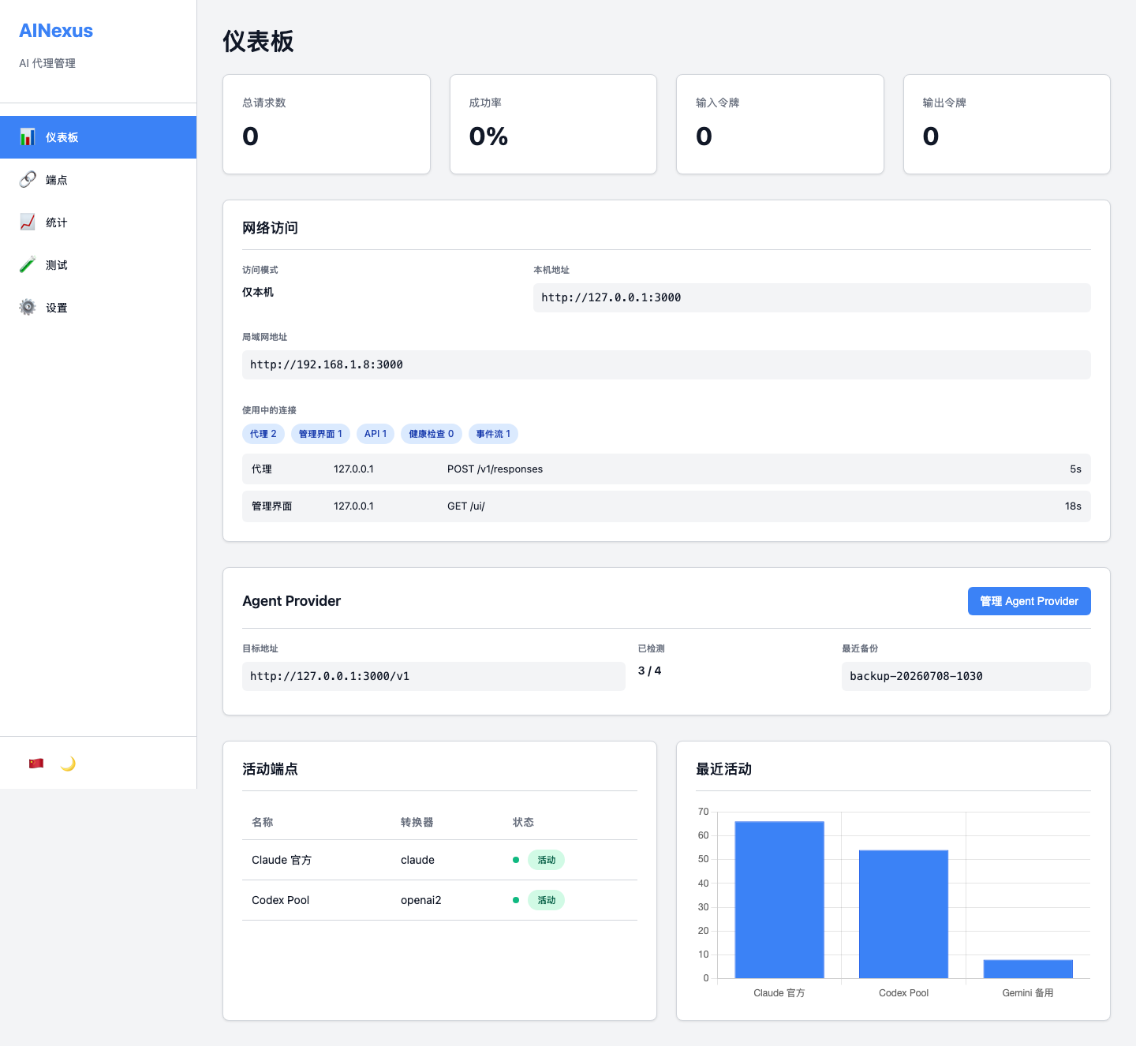
图 13：服务器 Web UI 仪表板。
导航/按钮 | 作用 | 说明
仪表板 | 查看请求、成功率、Token、网络、Agent Provider、活动端点 | 服务器日常巡检第一屏。
端点 | 管理端点和 Token Pool | 支持添加、编辑、删除、克隆、启停、测试、切换、拖拽排序。
统计 | 查看每日/每周/每月统计 | 支持端点和客户端 IP 筛选。
测试 | 选择端点运行测试 | 用于部署或修改后验证。
设置 | 授权、网络访问、故障转移策略 | 服务器模式核心配置入口。
语言按钮 | 切换中文/英文 | 左下角国旗按钮。
主题按钮 | 明暗主题切换 | 左下角月亮/太阳按钮。
管理 Agent Provider | 打开 Provider 弹窗 | 可为服务器上的客户端配置 AINexus Provider。

4.1 端点页面
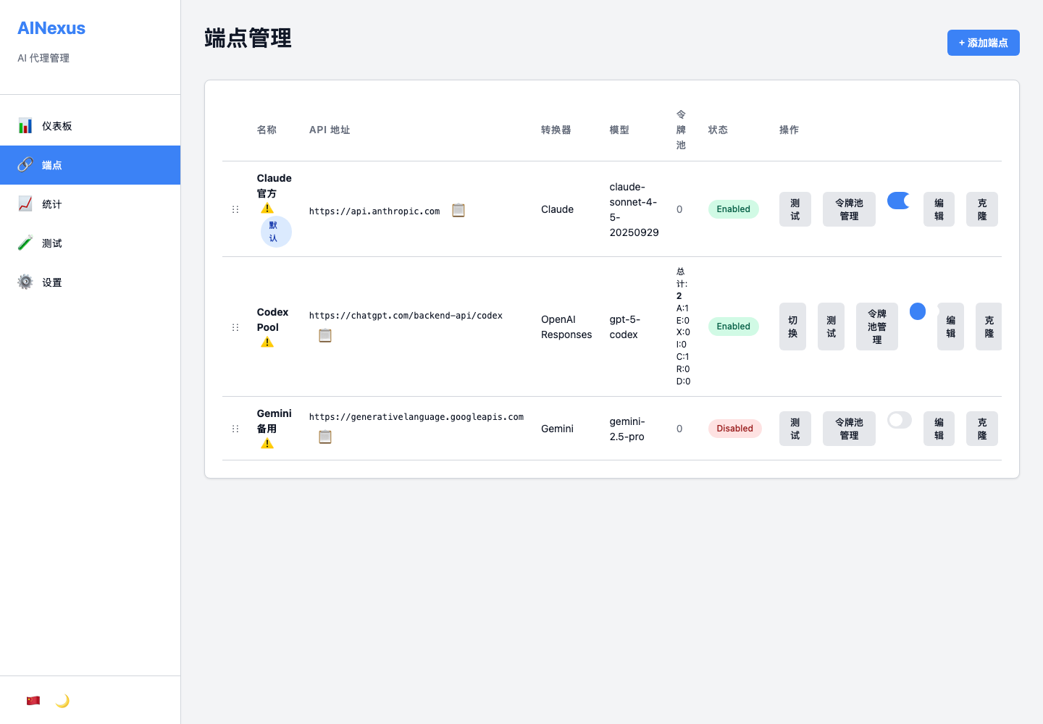
图 14：服务器端点管理列表。
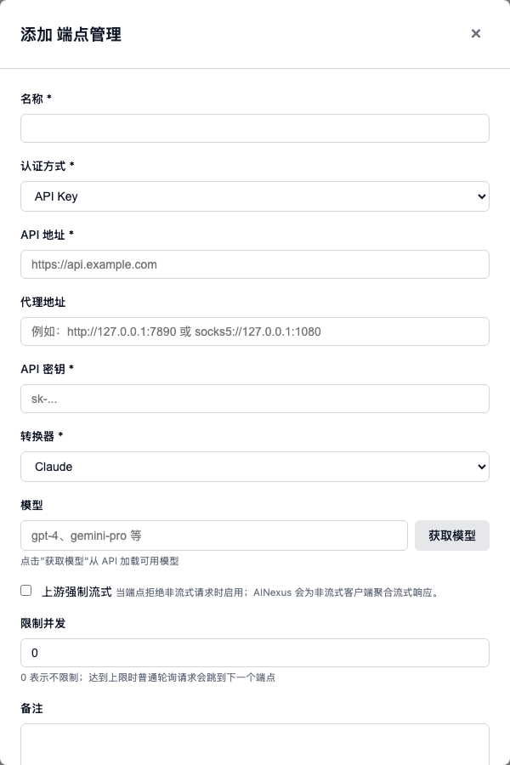
图 15：服务器新增端点窗口。
按钮/字段 | 作用 | 说明
添加端点 | 打开新增端点弹窗 | 字段与桌面端一致。
拖拽手柄 | 调整轮换优先级 | 排序影响故障转移顺序。
复制 URL | 复制 API 地址 | 用于迁移和核对。
切换 | 设为默认端点 | 只有启用且非当前默认端点时显示。
测试 | 测试上游连接 | 结果记录在浏览器本地状态。
令牌池管理 | 打开 Token Pool 管理 | 认证方式决定显示 API/Codex/Claude OAuth 工具。
启用开关 | 启用或禁用端点 | 禁用后不参与轮换。
编辑 | 修改端点字段 | 保留旧字段兼容。
克隆 | 复制端点为新记录 | 适合相同上游不同模型。
删除 | 删除端点 | 生产环境先备份。
获取模型 | 拉取上游模型列表 | 需 API 地址和可用密钥/凭据。
上游强制流式 | 启用请求级强制流式 | 适合只接受 SSE 的上游。
限制并发 | 该端点并发上限 | 0 为不限制。

4.2 统计、测试与设置页面
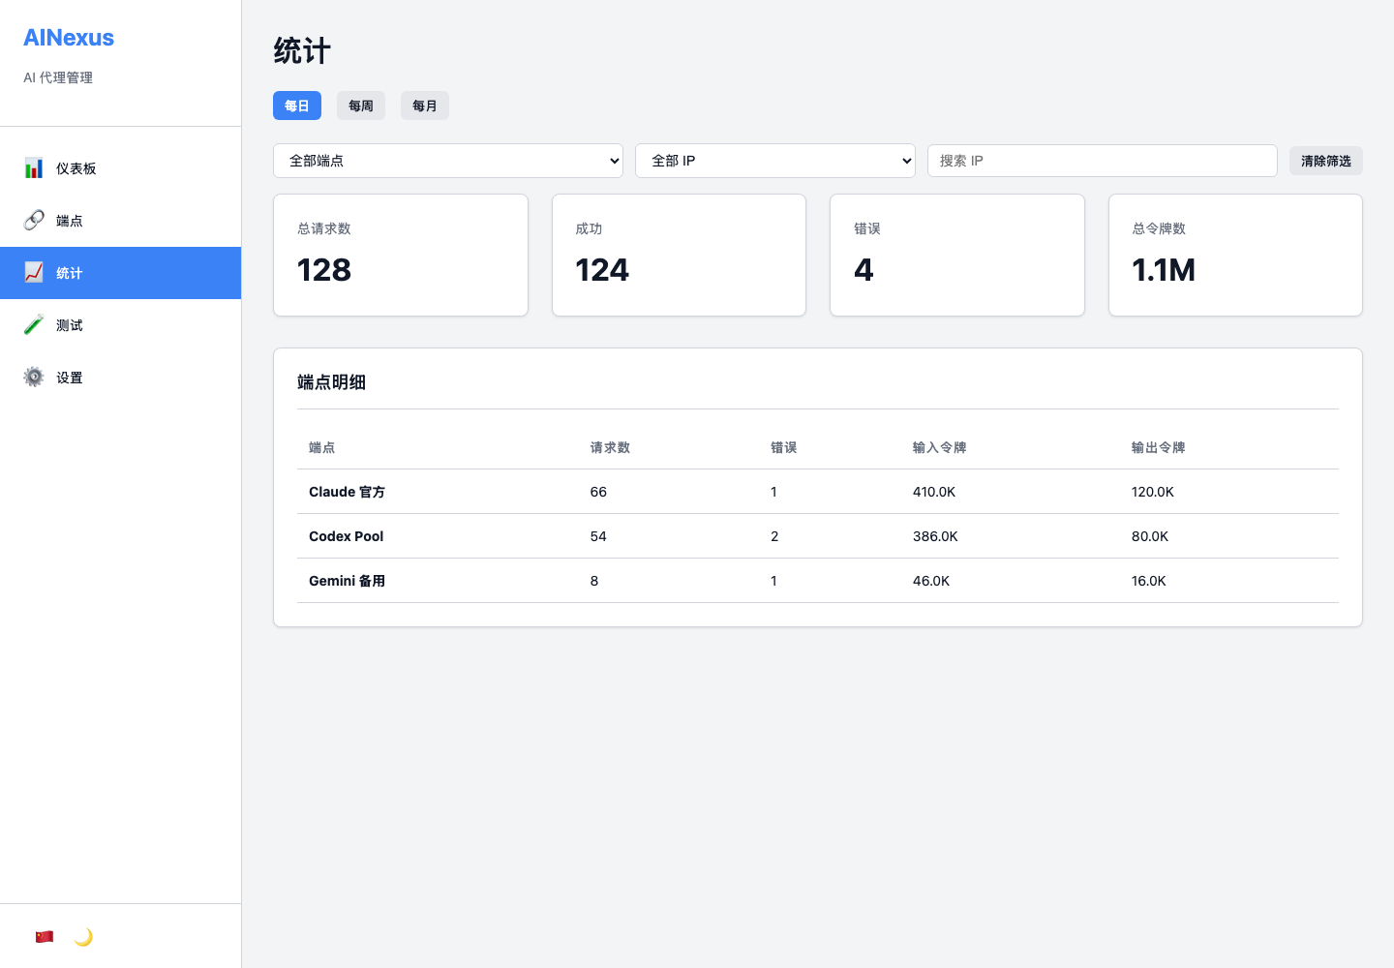
图 16：服务器统计页面。
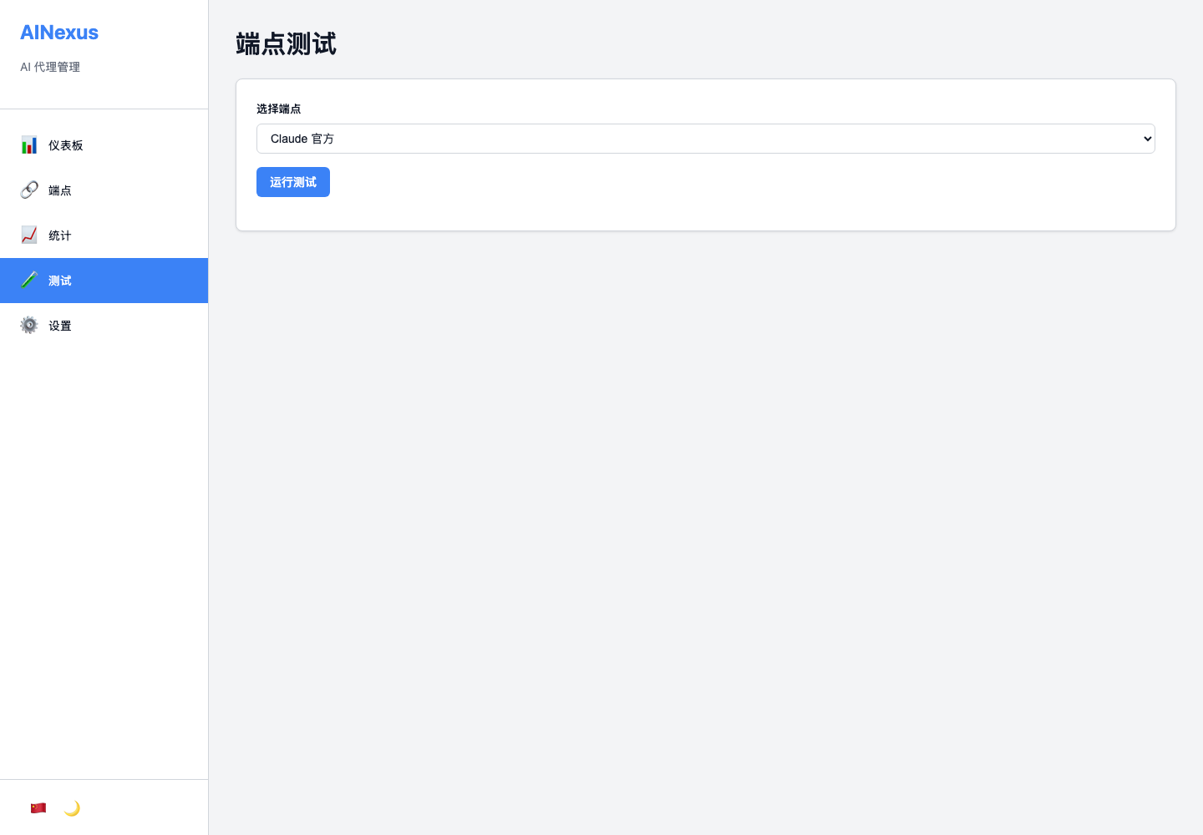
图 17：服务器测试页面。
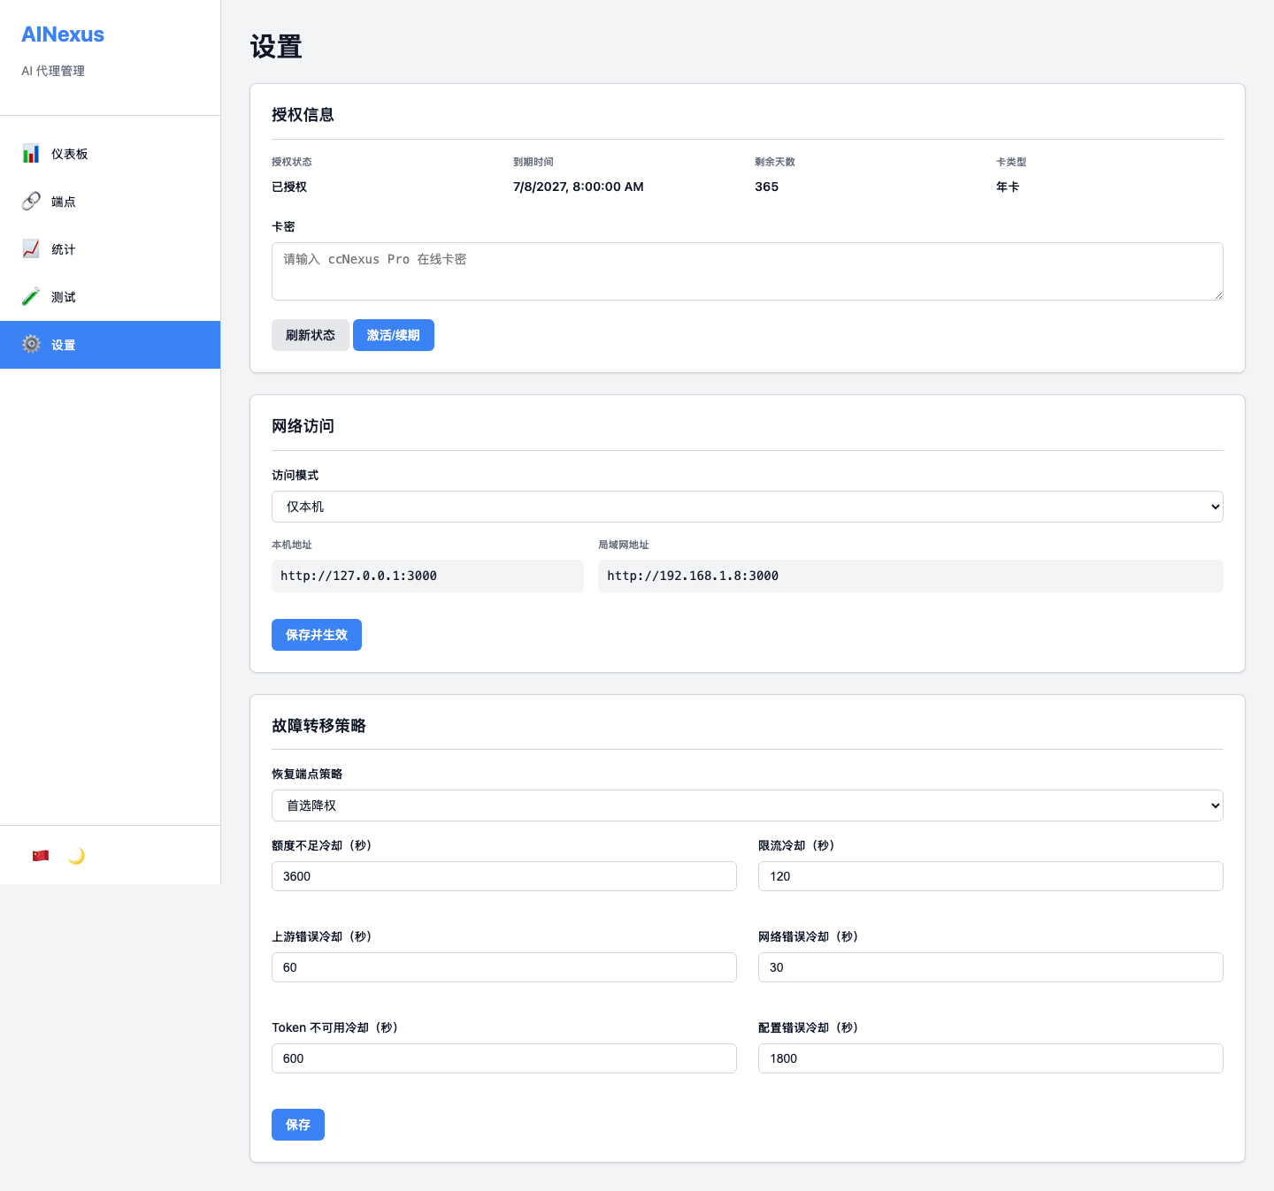
图 18：服务器设置页面。
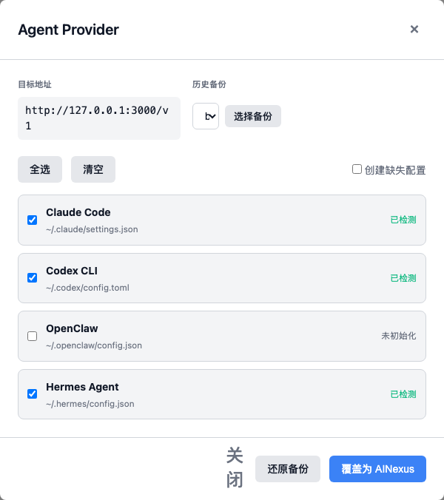
图 19：服务器 Web UI 的 Agent Provider 弹窗。
页面/按钮 | 作用 | 说明
统计：每日/每周/每月 | 切换统计周期 | 统计总请求、成功、错误、输入/输出 Token。
统计：全部端点/全部 IP/搜索 IP | 过滤统计 | 用于定位某设备或端点消耗。
统计：清除筛选 | 恢复全量统计 | 避免筛选状态造成误判。
测试：选择端点 | 选择一个启用端点 | 无启用端点时会提示。
测试：运行测试 | 触发服务端测试 | 展示延迟、响应或错误。
设置：刷新状态 | 刷新授权状态 | 续期后确认票据状态。
设置：激活/续期 | 提交卡密 | 服务器模式成功后通常需重启服务恢复代理。
设置：访问模式 | local/lan | lan 时同网段可访问代理，必须加强网络安全。
设置：保存并生效 | 保存网络访问 | 立即生效。
设置：恢复端点策略 | 恢复端点如何回归轮换 | 首选降权更稳妥，自动回切接近旧行为。
设置：冷却秒数 | 错误分类冷却 | 额度不足、限流、上游错误、网络错误、Token 不可用、配置错误。
Agent Provider：覆盖为 AINexus | 写入 provider 配置 | 支持备份与还原。

5. 授权服务器后台与远程维护
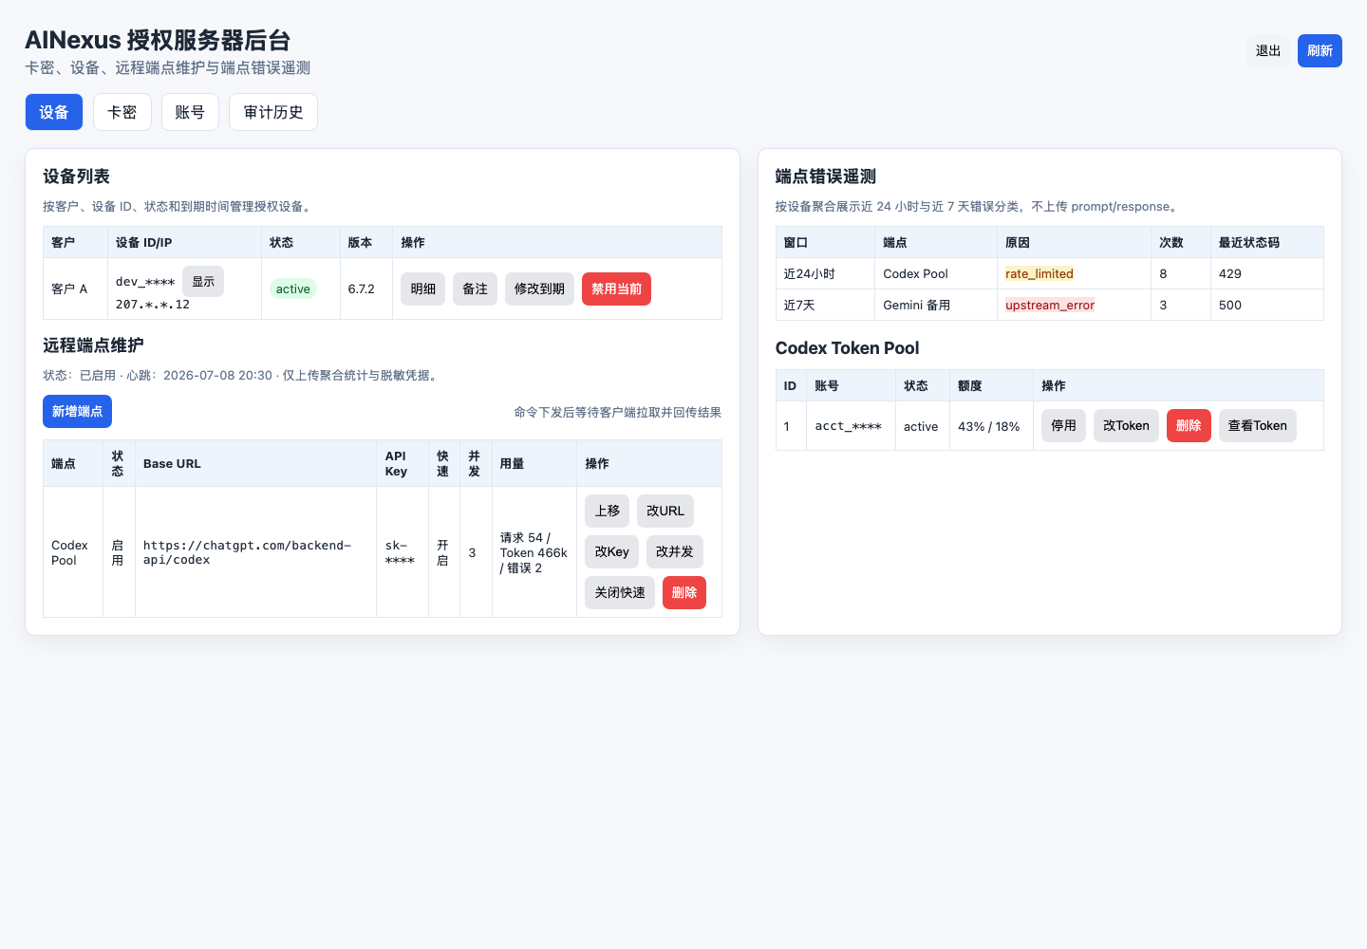
图 20：授权服务器后台的设备、远程端点维护、端点错误遥测与远程 Token Pool 管理。
界面/按钮 | 作用 | 安全边界
设备 Tab | 查看设备、设备 ID/IP、版本、授权状态 | 设备 ID 和 IP 默认应脱敏，必要时手动显示。
卡密 Tab | 生成、禁用、筛选卡密 | 服务器仅保存卡密哈希，不保存明文卡密。
账号 Tab | 后台账号与权限管理 | 权限包括卡密、设备、远程查看、远程维护、查看密钥等。
审计历史 Tab | 查看后台操作历史 | 远程写操作必须可追踪。
刷新 | 重新加载后台数据 | 不改变客户端配置。
退出 | 退出后台会话 | 共享机器上必须退出。
设备：明细 | 展开设备详情 | 加载卡密兑换、远程状态和遥测。
设备：备注 | 维护客户/设备说明 | 便于售后识别设备。
设备：修改到期 | 调整设备授权到期 | 应记录审计。
设备：禁用当前 | 禁用当前激活 | 客户客户端会在下次校验后失效。
远程维护：新增端点 | 下发 endpoint.create 命令 | 客户端离线时命令会等待或超时；不得上传密钥明文到普通列表。
远程维护：上移/下移 | 调整远程端点顺序 | 必须保留本地兜底，服务器不可用时本地配置继续生效。
远程维护：改URL/改Key/改并发 | 下发端点字段更新 | 改 Key 属敏感操作，应限权、审计、避免明文落日志。
远程维护：开启/关闭快速 | 切换 Codex Fast Mode | 可能消耗更高 Codex 额度，需明确告知客户。
远程维护：停用/启用 | 切换远程端点开关 | 默认不应在客户不知情时修改。
远程维护：删除 | 删除远程端点 | 高风险操作，必须确认和审计。
端点错误遥测 | 查看近 24 小时/近 7 天错误分类 | 只上传端点、模型、错误分类、状态码、时间窗口等聚合信息，不上传 prompt/response。
Token Pool：停用/启用 | 远程控制凭据是否参与轮换 | 不暴露 access token 明文。
Token Pool：改Token | 更新远程凭据 token | 应最小权限并避免日志记录。
Token Pool：查看Token | 一次性查看明文 | 需要 HTTPS 安全上下文和专门权限；结果应即用即弃。

远程维护原则
远程管理必须最小权限、可审计、可回滚。客户端应区分本地用户修改和服务器策略下发；发生冲突时默认保护客户当前可用配置。服务器不可用时，客户本地配置和旧授权宽限仍应继续发挥作用。

6. API、转换器与运维参考

6.1 代理路径
路径 | 用途
/ | 主代理路由，承接 Claude/OpenAI/Gemini 兼容请求并执行转换、轮换、故障转移。
/v1/messages/count_tokens | Token 计数。
/v1/models | 模型列表，带缓存。
/health | 健康检查。
/stats | 统计数据。
/ui/ | 服务器模式 Web UI。
/api/* | 服务器管理 API，受 Basic Auth 和 CORS 防护。

6.2 认证模式与转换器
认证模式 | 说明 | 典型用途
api_key | 标准 API Key 认证 | 单个上游 API 密钥。
token_pool | 普通 API Token 池 | 多个 API Token 轮换、失败隔离、凭证级统计。
codex_token_pool | ChatGPT/Codex 登录凭据池 | Codex CLI、Responses API、额度快照、reset credits。
claude_oauth_token_pool | 实验性 Claude OAuth Token Pool | Claude Code 订阅 OAuth 凭据导入与发现。

转换器 | 上游协议 | 模型建议
claude | Claude / Anthropic | 可留空或覆盖模型。
openai | OpenAI Chat Completions | 通常必填。
openai2 | OpenAI Responses | Codex CLI 推荐，通常必填。
gemini | Google Gemini | 通常必填。
deepseek | DeepSeek OpenAI Chat 兼容 | 必填，thinking 可使用上游默认/High/Max。
kimi | Kimi/Moonshot OpenAI Chat 兼容 | 必填。
poe | Poe bot OpenAI Chat 兼容 | 按 bot 名填写。

6.3 故障转移与错误分类
错误类别 | 默认冷却含义 | 排查建议
quota_exhausted | 额度不足冷却 | 刷新额度、切换账号、检查 reset credits。
rate_limited | 限流冷却 | 降低并发、延长冷却、增加备用端点。
upstream_error | 上游 5xx 或协议异常 | 检查上游状态和转换器。
network_error | 网络连接失败 | 检查代理、DNS、防火墙。
token_unavailable | Token 不可用 | 刷新 token、停用异常凭据。
config_error | 配置错误 | 检查 API URL、模型、认证模式和密钥。

6.4 升级与备份检查清单
- 升级前备份 ~/.AINexus/ainexus.db、服务器数据目录或 Docker volume。
- 确认旧在线票据、离线宽限、卡密兑换记录仍可校验。
- SQLite 迁移必须幂等，不删除旧字段或旧表；重命名/拆表要保留旧读路径。
- 默认端口、授权服务器地址、代理行为和端点认证模式不要随意改变。
- 远程维护默认不能暴露客户 API Key、refresh token、access token 明文。
- 升级安装包应来自可信发布渠道；升级失败时先恢复数据库或备份目录，再回退到上一版可用程序。

